NO•MAD
libera associazione per libere differenze

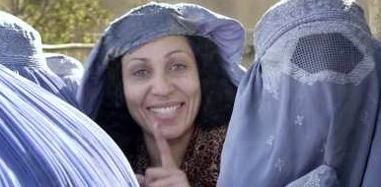

Togli il burka!

Laboratorio espressivo per adulti di Gestalt e Globalità dei Linguaggi
Per una comunicazione efficace

Il burka, rappresenta la prigione, non solo fisica ma anche personale, sociale, emozionale, sotto la quale è nascosto il nostro potenziale, come un tesoro. La messa in gioco dei sensi permette di liberarsi dalle proprie prigioni metaforiche (aspettative, paure) che spesso limitano una sana comunicazione e una rappresentanza efficace.
Togli il Burka! propone una giornata intensa di attività laboratoriale per contattare il proprio tesoro e sviluppare la propria capacità di comunicazione e la propria disponibilità nei confronti di una crescita personale, relazionale, sociale e della collaborazione gruppale.

domenica 15 novembre Ore 10-13; 15-19
Centro sociale Zona giardini - Pergine Valdarno (AR)

La partecipazione è gratuita. Iscrizioni al 3470018916

Silvia Martini:
Attrice, MusicArTerapeuta nella Globalità dei Linguaggi, Gestalt Counselor. Svolge attività artistica e terapeutica presso istituzioni pubbliche e private proponendo un modello integrato di stili e tecniche. E’ docente Master Università Tor Vergata di Roma

Con il Contributo della Commissione Pari Opportunità

Con il Patrocinio del Comune di Pergine V.- Assessorato Pari Opportunità

